L’Afrique du Sud dépose une plainte devant la CIJ accusant Israël d'« actes génocidaires » à Gaza
Israël, qui a été accusé d’infliger des punitions collectives aux Palestiniens, a rejeté l’affaire devant la Cour de justice de l’ONU.
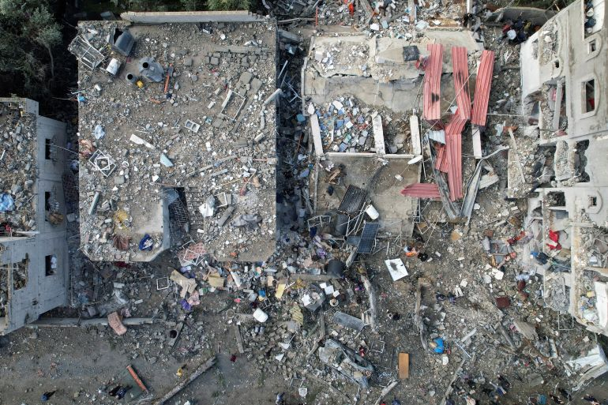Des Palestiniens se rassemblent sur le site d’attaques israéliennes contre des maisons, au milieu du conflit continu entre Israël et le groupe palestinien Hamas, dans le camp de Maghazi, dans le centre de la bande de Gaza, le 25 décembre 2023 [File : Shadi Tabatibi/Reuters]
Publié le 29 déc. 202329 déc. 2023
L’Afrique du Sud a déposé une plainte contre Israël devant la Cour internationale de justice (CIJ), l’accusant de crimes de génocide contre les Palestiniens de Gaza après près de trois mois de bombardements israéliens incessants qui ont tué plus de 21 500 personnes et causé des destructions généralisées dans l’enclave assiégée.
Dans une requête déposée vendredi devant la Cour, l’Afrique du Sud a décrit les actions d’Israël à Gaza comme « de caractère génocidaire parce qu’elles visent à provoquer la destruction d’une partie substantielle du groupe national, racial et ethnique palestinien ».
« Les actes en question comprennent le meurtre de Palestiniens à Gaza, leur causant de graves dommages physiques et mentaux, et leur infligeant des conditions de vie calculées pour entraîner leur destruction physique », indique la demande.
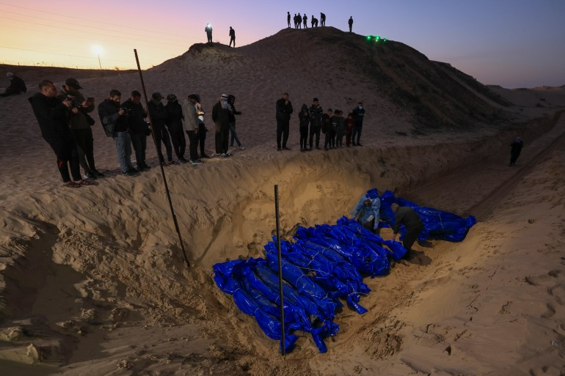Des gens regardent les corps enveloppés de Palestiniens tués dans le nord de la bande de Gaza, qui ont été enlevés puis relâchés par Israël, enterrés dans une fosse commune à Rafah, le 26 décembre [Mahmud Hams/AFP]
La CIJ, également appelée Cour mondiale, est un tribunal civil de l’ONU qui statue sur les différends entre les pays. Elle est distincte de la Cour pénale internationale (CPI), qui poursuit des individus pour crimes de guerre.
En tant que membres de l’ONU, l’Afrique du Sud et Israël sont liés par la Cour.
Le président sud-africain Cyril Ramaphosa a comparé la politique d’Israël à Gaza et en Cisjordanie occupée avec le régime d’apartheid de ségrégation raciale imposé par la minorité blanche qui a pris fin en 1994.
Plusieurs organisations de défense des droits de l’homme ont déclaré que la politique israélienne à l’égard des Palestiniens équivalait à de l’apartheid.

Condamnation mondiale
L’Afrique du Sud a déclaré que la conduite d’Israël, en particulier depuis le début de la guerre le 7 octobre, violait la Convention de l’ONU sur le génocide, et a appelé à une audience accélérée. La requête demande également à la Cour d’indiquer des mesures provisoires pour « protéger contre d’autres atteintes graves et irréparables aux droits du peuple palestinien » en vertu de la Convention.
« L’Afrique du Sud est gravement préoccupée par le sort des civils pris dans les attaques israéliennes actuelles contre la bande de Gaza en raison de l’usage aveugle de la force et de l’expulsion forcée des habitants », a déclaré un communiqué du Département sud-africain des relations internationales et de la coopération (DIRCO), ajoutant que le pays a « déclaré à plusieurs reprises qu’il condamne toutes les violences et attaques contre tous les civils ». y compris les Israéliens.
« L’Afrique du Sud n’a cessé d’appeler à un cessez-le-feu immédiat et permanent et à la reprise des pourparlers qui mettront fin à la violence résultant de la poursuite de l’occupation belligérante de la Palestine », ajoute le communiqué.
Israël a rejeté les appels internationaux à un cessez-le-feu, affirmant que la guerre ne s’arrêterait pas tant que le groupe Hamas, dont l’attaque du 7 octobre n’aurait pas déclenché la phase actuelle du conflit, n’aurait pas été détruit. Quelque 1 200 personnes ont été tuées dans l’attaque du Hamas en Israël. Le groupe palestinien a déclaré que son attaque visait le blocus israélien de Gaza qui dure depuis 16 ans et l’expansion des colonies dans les territoires palestiniens occupés. L’expansion des colonies constitue le plus grand obstacle à la réalisation d’un futur État palestinien comprenant Gaza, la Cisjordanie occupée et Jérusalem-Est.
Dans le dernier développement de la guerre d’Israël contre Gaza, des dizaines de milliers de Palestiniens nouvellement déplacés dans le centre de l’enclave palestinienne ont été contraints vendredi de fuir plus au sud alors qu’Israël étendait son offensive terrestre et aérienne dans le centre de l’enclave.
Israël a fait l’objet d’une condamnation mondiale pour le nombre croissant de victimes et de destructions et est accusé d’infliger une punition collective au peuple palestinien.

« Une étape très importante »
La demande de la Cour est la dernière initiative en date de l’Afrique du Sud, qui critique avec véhémence la guerre d’Israël, pour faire monter la pression après que ses législateurs ont voté le mois dernier en faveur de la fermeture de l’ambassade d’Israël à Pretoria et de la suspension de toutes les relations diplomatiques jusqu’à ce qu’un cessez-le-feu soit conclu.
Gabriel Elizondo d’Al Jazeera, en reportage depuis le siège des Nations Unies à New York, a déclaré que cette décision était « clairement une étape très importante pour essayer de rendre des comptes à Israël ».
« Maintenant que l’Afrique du Sud fait pression sur cette question à la CIJ, il sera à l’ordre du jour [de l’ONU] d’essayer de se prononcer sur cette question très importante », a-t-il ajouté.
Le 16 novembre, un groupe de 36 experts de l’ONU a appelé la communauté internationale à « prévenir le génocide contre le peuple palestinien », qualifiant les actions d’Israël depuis le 7 octobre de « génocide en devenir ».
« Nous sommes profondément troublés par l’incapacité des gouvernements à tenir compte de notre appel et à parvenir à un cessez-le-feu immédiat. Nous sommes également profondément préoccupés par le soutien de certains gouvernements à la stratégie de guerre d’Israël contre la population assiégée de Gaza, et par l’échec du système international à se mobiliser pour empêcher le génocide », ont déclaré les experts dans un communiqué.

Israël rejette les accusations de l’Afrique du Sud
Israël a rejeté la décision de l’Afrique du Sud comme étant « sans fondement », la qualifiant de « diffamation de sang ».
« La plainte de l’Afrique du Sud manque à la fois de base factuelle et juridique, et constitue une exploitation méprisable et méprisante de la Cour », a déclaré le ministre israélien des Affaires étrangères, Lior Haiat, dans un communiqué publié sur X.
« Israël a clairement indiqué que les habitants de la bande de Gaza ne sont pas l’ennemi et fait tout son possible pour limiter les dommages causés aux personnes non impliquées et pour permettre à l’aide humanitaire d’entrer dans la bande de Gaza », a ajouté le communiqué.
« Cela rallie l’opinion publique à la réalité de ce qui se passe en Palestine, pas seulement à Gaza mais aussi en Cisjordanie », a déclaré Marwan Bishara, analyste politique principal d’Al Jazeera.
Selon l’article 2 de la Convention sur le génocide, le génocide implique des actes commis dans l’intention de « détruire, en tout ou en partie, un groupe national, ethnique, racial ou religieux ».
« Là où réside le désaccord, c’est sur la question de savoir s’il y a intention ou pas d’intention », a déclaré Bishara.
« Les trois principaux responsables israéliens ont déclaré leur intention, à commencer par le président israélien Herzog lorsqu’il a déclaré qu’il n’y avait 'pas d’innocents' à Gaza, le ministre de la Défense qui a déclaré qu’Israël imposerait une punition collective aux habitants de Gaza parce qu’ils sont des 'animaux humains' », a déclaré Bishara, ajoutant que le Premier ministre Netanyahu a également utilisé une analogie biblique dans une déclaration largement interprétée comme un appel génocidaire.
Le ministère palestinien des Affaires étrangères a salué la décision de l’Afrique du Sud et a appelé la CIJ à prendre des mesures immédiates pour « empêcher de nouveaux dommages au peuple palestinien ».
« La politique, les actes et les omissions déclarés d’Israël sont de nature génocidaire et sont commis avec l’intention spécifique requise de détruire le peuple palestinien sous son occupation coloniale et son régime d’apartheid, en violation de ses obligations en vertu de la Convention sur le génocide », a déclaré le ministère dans un communiqué.
« L’État de Palestine lance un appel à la communauté internationale et aux Parties contractantes à la Convention pour qu’elles respectent leurs obligations et soutiennent la Cour dans la procédure. »
SOURCE : AL JAZEERA ET AGENCES DE PRESSE

© Réseau médiatique Al Jazeera 2023

